**Lab 3.11. Thực hành với Field Injection**

Ở lab này, học viên sẽ được vận dụng kiến thức để hiểu rõ về Field Injection (FI) ở trong Spring tương ứng.

**Đề bài:**

Sử dụng kiến thức về **Field Injection** để có thể hiển thị dòng thông tin ra màn hình console tương ứng, có kết hợp việc sử dụng **annotation @Autowired**

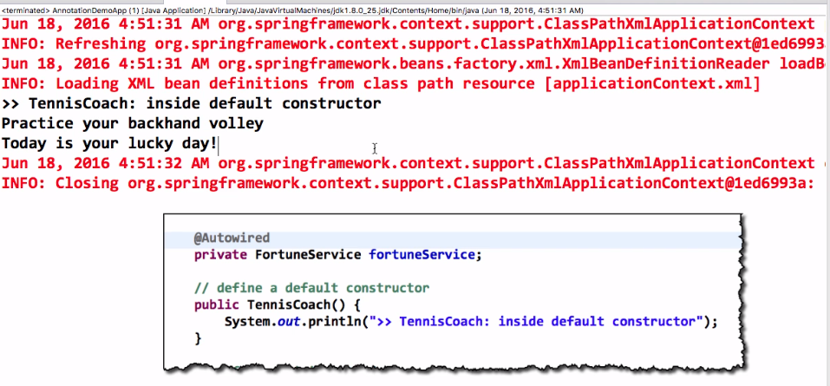

**Gợi ý làm bài:**

1. Thực hiện việc comment hết các method injection tương ứng trong lớp **TennisCoach**, bao gồm: **doSomeCrazyStuff()**
2. Sử dụng annotations **@Autowired** với thuộc tính **FortuneService**

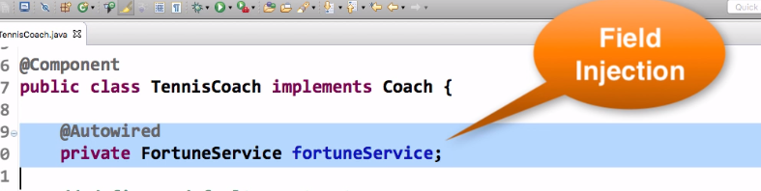

1. Thực hiện chạy thử lớp **AnnotationDemoApp** tương ứng.

